***Литературно-этнографический праздник «Кружилинские толоки»***

**8 сентября 2019 года в хуторе Кружилинском**, на Казачьем подворье музея-заповедника М.А. Шолохова, в десятый раз пройдет литературно-этнографический праздник «Кружилинские толоки», который перенесет участников и гостей в начало ХХ века и даст возможность погрузиться в атмосферу старинного казачьего хутора, больше узнать об истории, культуре, быте, традициях казаков Верхнего Дона.

Праздник включен в Национальный календарь событий России и является обладателем Гран-при Национальной премии в области событийного туризма «Russian Event Awards» в номинации «Лучшее событие по популяризации народных традиций и промыслов».

[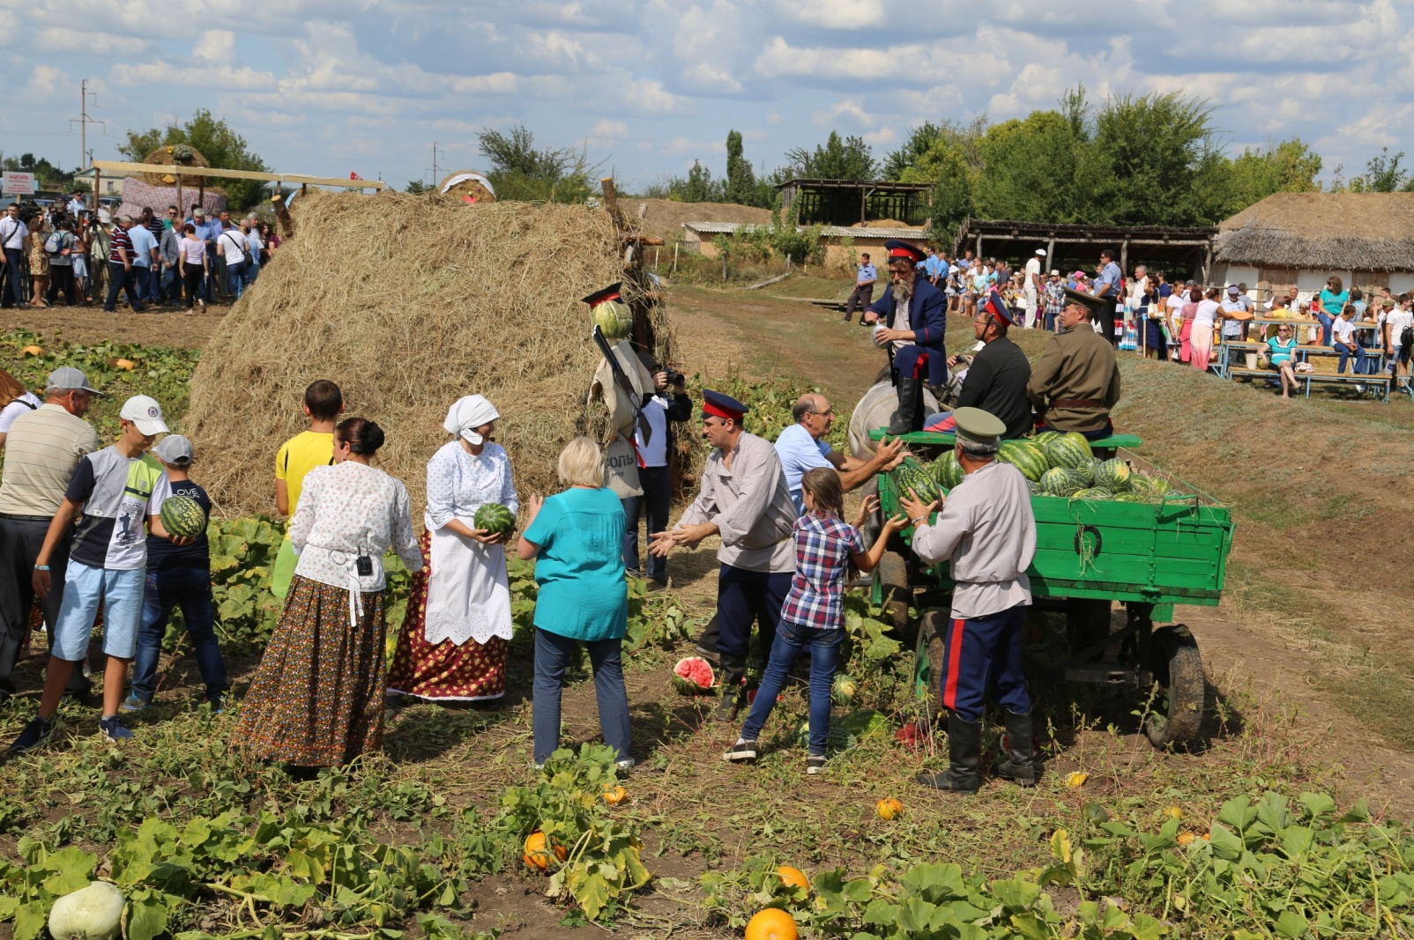](https://dontourism.ru/Fu.ashx?id=4548)

Праздник, который рассказывает о мирной хуторской жизни казаков, об их ежедневных трудах и заботах, впервые прошел в Кружилинском в 2010 году. С тех пор каждый год хуторяне и гости все вместе собирались на толоки, чтобы поле на быках пахать, сено косить,луга «растрясать», катух строить, арбузы с бахчи собирать, а потом из них ароматный нардек варить. Успели даже свадьбу сыграть и казачонка покрестить! О том, как праздник развивался, чем запомнился хозяевам и гостям, расскажет выставка «Кружилинским толокам –10 лет!»

В этом году музей приглашает всех гостей на рыбалку. Художественно-этнографическая композиция «Юбилейная щерба» расскажет, как казаки готовились к рыбалке, какие снасти и приемы ловли использовали, как делили улов и затем варили щербу (уху).

На экскурсии по родительской усадьбе М.А. Шолохова гости узнают о детстве будущего писателя, его родителях, а также о том, что рыбалка была одним из любимых увлечений писателя. На выставке «На рыбалку с М.А. Шолоховым» посетители увидят рыболовные снасти середины ХХ века, которыми пользовался Михаил Александрович, а также смогут отправить тематическую открытку своим близким.

На празднике можно научиться плести сети и садки, изготовить удочку своими руками, узнать разные способы приготовления ухи.

Желающие смогут принять участие в конкурсе «Ловись, рыбка, мала и велика» и побороться за денежный приз. Автор самой оригинальной поделки из подручного материала станет победителем, который определится путём народного голосования.

На празднике гости узнают о каждодневных заботах казака-хлебороба и по традиции вместе с хуторянами примут участие в традиционных полевых работах. Они смогут сами вспахать борозду плугом, запряженным парой быков, принять участие в обмолоте пшеницы цепами и смолоть зерно в муку на больших тяжелых жерновах. Мастера покажут, как свить веревку на старинном инструменте «просаке», связать коврики из травы или спрясть шерсть на прялке, изготовить кувшин на гончарном круге.

На Казачьем подворье конца XIX –начала XX веков можно не только узнать, как хозяйствовали донские казаки, какие сельхозорудия и инвентарь использовали в работе, как вели уход за животными, но и научиться доить корову, покормить ягнят и домашнюю птицу и запечатлеть свои хлопоты по хозяйству на фото.

[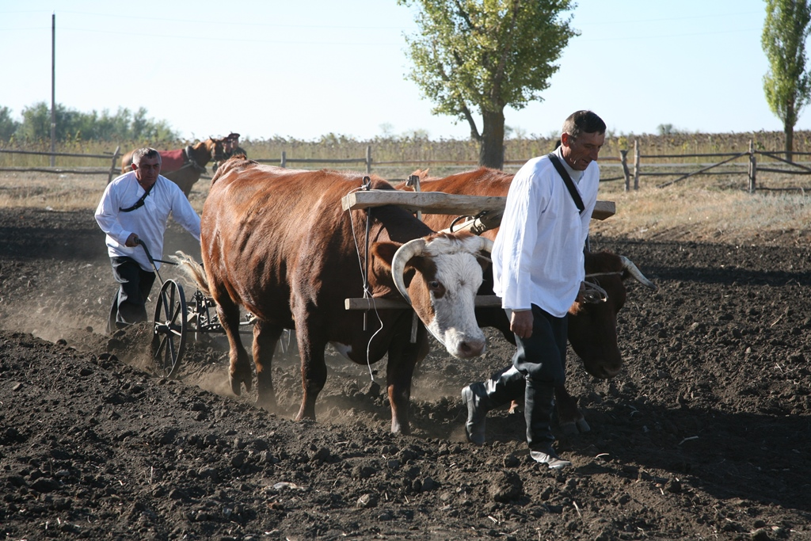](https://dontourism.ru/Fu.ashx?id=4549)

На кулинарных уроках кружилинские стряпухи покажут, как сбивать масло маслобойкой, месить тесто для домашней лапши, тонко его раскатывать и резать, печь блины, варить арбузный мед –нардек.

Юные гости праздника примут участие в старинных забавах и подвижных играх, прокатятся на лошадях и пони, пройдут по лабиринту из сена, изготовят сувенир своими руками.Те, кто постарше, сыграют в арбузный боулинг, постреляют из лука и пневматического оружия, попробуют свои силы в рубке шашкой.

На празднике, который приобрел большую популярность далеко за пределами Донского края, гости услышат старинные народные песни, отведают блюда казачьей кухни и увезут оригинальные сувениры на память.

Приезжайте на юбилейные «Кружилинские толоки», чтобы всем вместе за тарелкой наваристой юбилейной щербы (ухи) под весёлую казачью песню вспомнить все самые яркие моменты праздников прошлых лет!

**Приглашаем всех принять участие в юбилейном литературно-этнографическом празднике «Кружилинские толоки», который состоится 8 сентября с 9.00 до 14.00 в хуторе Кружилинском на мемориальной усадьбе и казачьем подворье Государственного музея-заповедника М.А. Шолохова!**